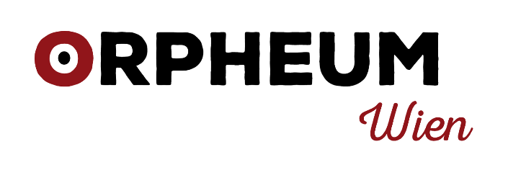
1+1
Gratis
Aktion

Juni Angebote
Für nachfolgende Veranstaltungen gilt zwei Karten zum Preis von Einer!

02.06.2026 Alfred Dorfer - „GLEICH“ Kartenpreis €34,5
03.06.2026 Alfred Dorfer - „GLEICH“ Kartenpreis €34,5
05.06.2026 Petutschnig Hons - „Hons im Glück“ Kartenpreis €30,5
08.06.2026 Bernhard Viktorin - „Irgendwas mit Menschen“ Kartenpreis €29,5
11.06.2026 Harry Prünster & the Fabulous Boys – „Wer zuletzt lacht, denkt zu langsam?“, Kartenpreis €32,5
14.06.2026 Sirus Madjderey und Anna Hlavka – „Drauf gepfiffen“ Kartenpreis €28,-
18.06.2026 Andreas Ferner – „Nie mehr Schule“, Kartenpreis €31,5
20.06.2026 Monti Beton – „ACOUSTIC 60´s NIGHT“, Kartenpreis €44,-
21.06.2026 Kernölamazonen – „20 Jahre Liebe & Kernöl“, Kartenpreis €33,5
Vorstellungsbeginn ist jeweils um 19:30
Nähere Infos zu den Programmen finden Sie auf unserer Homepage!
Das Ganze funktioniert folgendermaßen:
Das Angebot dieser Aktion ist auf eine bestimmte Kartenzahl pro Veranstaltung limitiert.
Daher bitte um Kontaktaufnahme vor einem Kartenkauf, da die Möglichkeit besteht, dass das Kontingent bereits erschöpft ist.
Reservierung der Karten entweder online über die Homepage www.orpheum.at, per E-Mail an office@orpheum.at oder telefonisch unter 01/4811717.
Bitte geben Sie bei der Reservierung folgendes Kennwort bekannt, Caritas.
Bei Abholung der Karten bitte Ihren Mitarbeiter:innen Ausweis vorweisen.
ÖFFNUNGSZEITEN:
Kartenabholung / Reservierung
Dienstag 12:00 – 16:30
An Veranstaltungstagen immer auch von 17:30 – 20:30

